Test
1 In un moto vario, la velocità media si calcola:
A sottraendo la velocità iniziale alla velocità finale.
B sommando tutte le velocità medie.
C moltiplicando la distanza percorsa per l’intervallo di tempo impiegato.
D dividendo la distanza percorsa per l’intervallo di tempo impiegato.
2 Nei primi 4 s di moto, la velocità di un podista è la seguente:

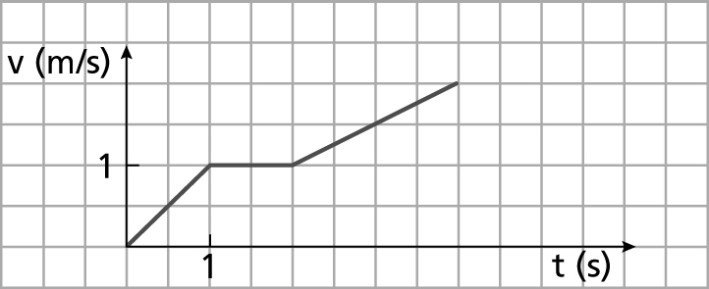
Quale delle seguenti affermazioni è vera?
A La velocità iniziale è 1 m/s.
B Il podista si ferma per 1 secondo.
C Il podista mantiene la stessa velocità per 1 secondo.
D L’accelerazione del podista è costante.
3 In quale delle seguenti unità di misura si può esprimere un’accelerazione?
A m²/s
B (m/s)/s
C s²/m
D (m/s)²
4 In un moto uniformemente accelerato:
A le distanze sono inversamente proporzionali agli intervalli di tempo.
B le distanze percorse sono direttamente proporzionali agli intervalli di tempo.
C le variazioni di velocità sono direttamente proporzionali alle distanze percorse.
D le variazioni di velocità sono direttamente proporzionali agli intervalli di tempo.
5 Quale fra i seguenti grafici velocità-tempo è relativo a un moto uniformemente accelerato?

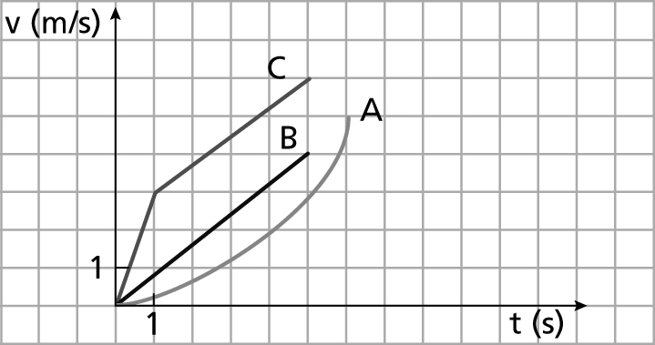
A A.
B B.
C C.
D Nessuno di essi.

6 Qual è la legge delle velocità rappresentata nel grafico seguente?

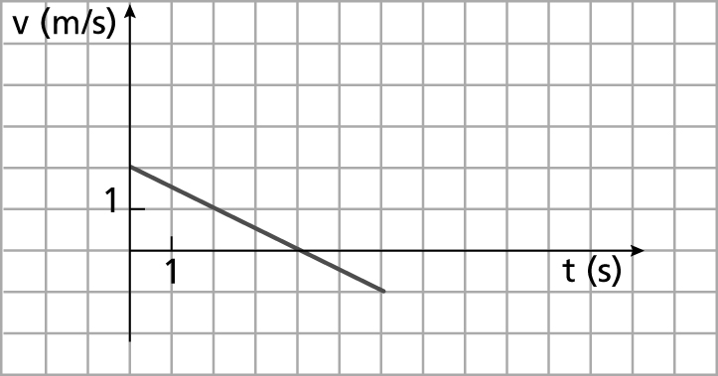
A v = 2 + 0,5 t
B v = 2 – 0,5 t
C v = –2 + 0,5 t
D v = –2 – 0,5 t
7 Supponi che il grafico precedente rappresenti la legge della velocità di un corpo. Quale delle seguenti affermazioni è vera?
A La velocità aumenta sempre.
B Il corpo si avvicina sempre all’origine.
C All'istante t = 4 s il corpo ha velocità nulla.
D All’istante t = 4 s il corpo transita per l’origine.
8 La Lamborghini Murcielago raggiunge i 100 km/h con partenza da ferma in 3,4 s. Qual è la sua accelerazione media?
A –8,2 m/s².
B 8,2 m/s².
C 11,1 m/s².
D 29,4 m/s².
9 Un’automobile procede a 72 km/h; frenando bruscamente, il conducente riesce a fermarla in 40 m. La decelerazione dell’automobile è stata:
A –5 m/s²
B –2 m/s²
C 65 m/s²
D 5 m/s²
10 Da un ponte su un fiume, un sasso viene lanciato con una velocità di 4,0 m/s diretta verso il basso. Qual è la sua velocità dopo 1,7 s?
A –6,8 m/s
B 6,8 m/s
C 13 m/s
D 21 m/s
11 Partendo da fermo, un corpo che si muove con accelerazione costante percorre 108 m in 6 s. Quanti metri ha percorso nei primi 3 s di moto?
A 9 m
B 27 m
C 54 m
D 81 m
12 Un’automobile sportiva lanciata a 100 km/h impiega 3,1 s per fermarsi. Quanto spazio percorre nell’ultimo secondo?

A 4,5 m
B 8,2 m
C 9,7 m
D 18 m

Problemi
1 Nei primi 3 s di moto, la velocità di un modellino radiocomandato cambia come illustrato nel grafico.

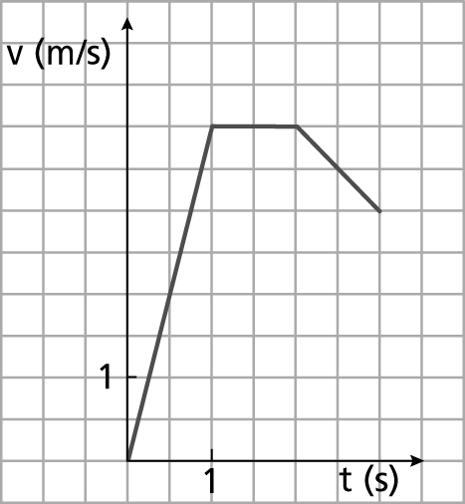
Calcola:
■ l’accelerazione media nei primi 3 s.
■ lo spazio percorso nei primi 2 s.
■ la velocità media nei primi 2 s.


2 Una monoposto di Formula 1 si muove inizialmente a 100 km/h. Accelerando in modo costante per 6,8 s, raggiunge i 200 km/h.
■ Qual è stata la sua accelerazione?
■ Quanti metri ha percorso durante la fase di accelerazione?

3 Un sasso viene lanciato da un ponte con una velocità di 20 m/s diretta verso l’alto. Il sasso cade nel fiume dopo 6 s. Poni l’accelerazione di gravità g = 10 m/s².
■ Calcola quanto è alto il ponte rispetto al fiume.

4 Due modelli radiocomandati A e B sono inizialmente a una distanza di 66 m: nello stesso istante partono l’uno verso l’altro. A si muove con velocità costante di 7,4 m/s, mentre B si muove con accelerazione costante.
■ Sapendo che si incontrano dopo 6 s, calcola l’accelerazione di B.

